兒童崇拜細細組四月份教案

日期：1/04/2012
主題：主耶穌真奇妙
副題：主耶穌復活了!

學習概念
- 主耶穌被釘十架

學習目標
透過今天活動，兒童能夠
- 重溫唱出詩歌「主耶穌祂愛我」
- 說出「主耶穌復活了」和對其他兒童說「主耶穌愛你」

進行時段/地點 | 活動名稱/項目、步驟 | 資源  (教材/教具/器材/附圖) | 教學重點/ 安全守則
11:00 – 11:15 | 詩歌  準備活動  - 跟小朋友打招呼, 說早晨  發展活動  - 請兒童聽導師以「啦啦啦」哼出「主耶穌祂愛我」  - 請兒童跟導師一起一邊拍手，一邊以「啦啦啦」哼出「主耶穌祂愛我」  - 再哼兩三次，但以其他聲音，如：LOW LOW LOW，可以請小朋友建議什麼聲音  - 請兒童聽導師唱出「主耶穌祂愛我」並配合動作  - 兒童和老師一起配合動作唱兩次。  結束活動  - 祈禱時, 導師說一句, 請兒童跟著說一句, 說: 奇妙的天父,感謝你愛我奉主耶穌基督聖名祈求, 阿門 | - CD
11:15 – 11:25 | 訊息  準備活動  - 導師問兒童, 如果做錯了事, 爸爸媽媽會怎樣?  - 導師試說出自己做錯事後被罰的例子  - 告訴兒童, 做錯事就有機會被罰, 但有一個人, 沒有做錯事卻被罰。  發展活動:  - 耶穌復活 (太27:57-60,28:1-15 ; 約20:3-10 ; 路24:13 - 53)  - 只須輕輕帶過耶穌復活的情形和向門徒顯現的經過, 強調主很有能力, 能從死裡復活。  結束活動:  - 請小朋友告訴旁邊的小朋友「主耶穌好愛我地」  - 請小朋友告訴旁邊的小朋友「因為」、「主耶穌愛我地」、「為左我地死」、「第三日復活了」  - 請小朋友告訴天父說「天父，多謝你呀」 | - 故事書
11:25 – 11:30 | 奉獻  - 導師介紹奉獻的意義  - 奉獻  - 唱「多謝耶穌歌」 | - 獻金箱
11:30 – 11:55 | 活動：  - 尋蛋遊戲: 收起復活蛋，請小朋友四處尋找，找到復活蛋要拍手說：「主耶穌復活！」。  - 填色：一起為復活蛋填色。 | - 復活蛋  - 復活蛋圖  - 顏色筆
11:55 – 12:00 | 整理  - 兒童協助收拾埸地。  - 給予兒童讚賞和回饋。  - 收拾行裝, 並一起說再見。

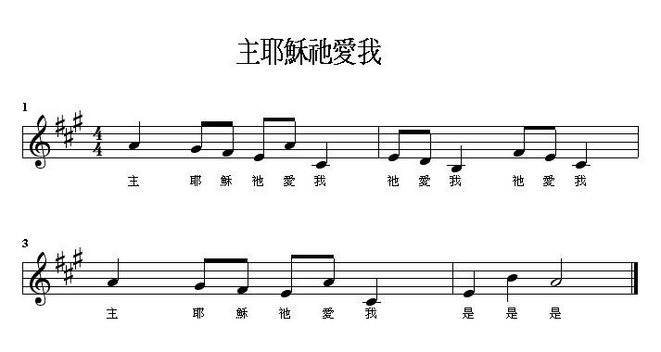
附件

← right click選midi順序物件, 再按播放, 可以聽

